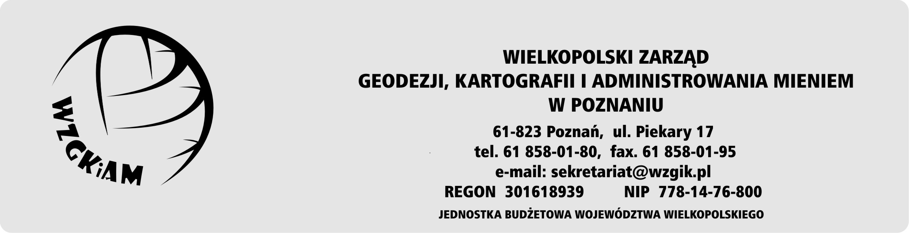
WZG. AE.I.110.4.2017 Poznań, dnia 30 czerwca 2017r.

Informacja o wynikach naboru
Wielkopolski Zarząd Geodezji, Kartografii i Administrowania Mieniem w Poznaniu
ul. Piekary 17, 61-823 Poznań

Informujemy, że zakończona została procedura naboru na stanowisko urzędnicze Głównego specjalista ds. księgowych (ogłoszenie nr 4/2017) - wybranym została Pani Halina Marsicka, zam. Przeźmierowo.
Uzasadnienie:
Wymieniona wyżej kandydatka spełniła wszystkie wymagania formalne, posiada niezbędną wiedzę w wymaganym zakresie i zdaniem Komisji jest dobrym kandydatem na proponowane stanowiska.

